小学校1年生 さんすう ７ １０より おおきい かず NO.1
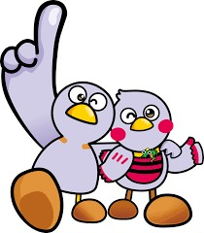
（ ）ねん（ ）くみ（ ）ばん

なまえ（ ）

１ □に はいる かずを かきましょう。

（１） （２） （３）

10
と

10
と

10

と

２ えを みて かずを こたえましょう。

（１）
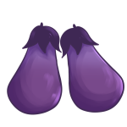

（２）
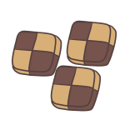



（３）
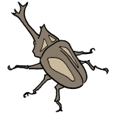

３ □に はいる かずを かきましょう。
（１）１７は １０と （２）１３は と ３

17
13

10

３

小学校1年生 さんすう ７ １０より おおきい かず NO.2
（ ）ねん（ ）くみ（ ）ばん

なまえ（ ）
かずのせん
0
1
2
3
4
5
6
7
8
9
10
11
12
13
14
15
16
17
18
19
20

１ かずが おおきい ほうに ○を つけましょう。
（１） （２） （３）

２ □に はいる かずを かきましょう。

（１）

（２）

（３）

３ □に はいる かずを かきましょう。

（１）１１より ３ おおきい かずは です。

（２）２０より ４ ちいさい かずは です。

（３）１８は １２より おおきい かず です。

（４）９は １４より ちいさい かず です。
小学校1年生 さんすう ７ １０より おおきい かず NO.3
（ ）ねん（ ）くみ（ ）ばん

なまえ（ ）
１ □に はいる かずを かきましょう。

（１）１０に ４を たした かずは です。

しき １０＋ ＝

（２）１４から ４を ひいた かずは です。

しき １４－ ＝

２ つぎの けいさんを しましょう。
（１）１０＋６ （２）１５－５ （３）１３＋２ （４）１７－３

３ こたえが おなじ カードを せんで むすびましょう。
１５＋３
１２＋４
１１＋２
１３＋１

１９－３
１８－４
１９－１
１５－２

４ ぼうの かずを こたえましょう。
（１） （２） （３）
１０
１０
１０
１０
１０
１０
１０
１０
１０

